**Documento de Negocio**

**Proyecto Sistema Web de Gestión de Fotografías**

**Versión 1.1**

**Historial de Revisiones**

|  |  |  |  |
| --- | --- | --- | --- |
| **Fecha** | **Versión** | **Descripción** | **Autor** |
| 14/09/2017 | 1.0 | Versión preliminar como una propuesta de desarrollo. | Equipo de Diseño |
| 30/10/2017 | 1.1 | Correcciones de los Casos de Uso del Negocio. | Equipo de Diseño |
|  |  |  |  |
|  |  |  |  |
|  |  |  |  |
|  |  |  |  |
|  |  |  |  |

**Tabla de Contenidos**

**1.** **Introducción**

*1.1* *Propósito*

**2.** **Caso de Uso del Negocio 1**

**3. Caso de Uso del Negocio 2**

**4. Caso de Uso del Negocio 3**

**Documento de Negocio**

# **Introducción**

El presente Documento de Negocio es presentado como la versión preliminar a ser incluida en la propuesta elaborada en respuesta al proyecto SWGF. El presente documento provee de una visión general del Negocio.

Para la elaboración del presente Documento se hará uso de la metodología Rational Unified Process abreviada como RUP. Principalmente para poder representar los procesos de Negocio que se realizan actualmente.

El enfoque desarrollo propuesto constituye una configuración del proceso RUP de acuerdo a las características del proyecto, seleccionando los roles de los participantes, las actividades a realizar y los artefactos (entregables) que serán generados. Este documento es a su vez uno de los artefactos de RUP.

## **Propósito**

El Documento de Negocio tiene como objetivo poder dar una visión general sobre los procesos que se realizan en el Negocio, de modo que sirva de guía para el análisis así como de apoyo al equipo del proyecto para poder entender mejor las necesidades del Cliente y sus requerimientos.

# **Proceso: Gestión del Pedido**

## **Ficha de Proceso**

|  |  |  |  |
| --- | --- | --- | --- |
| **Número o código**  **de proceso** | PROC-001 | **Proceso** | Diseño de producto |
|  |  | **Responsable** | Jefe de Producto |
| **Objetivo / Propósito** | Recepcionar pedidos de fotografías. |  |  |
| **Frecuencia** | Este proceso se realiza cada vez que un Cliente solicita el Servicio de Fotografía a la empresa |  |  |

|  |  |  |  |
| --- | --- | --- | --- |
| **Identificador** | **Actividad** | **Datos de Entrada** | **Datos de Salida** |
| 1 | Recibir solicitud del servicio por parte del Cliente | Solicitud del Cliente | Reserva |
| 2 | Solicitar detalles del Servicio | Detalles del Cliente sobre el tipo de servicio de fotografía que requiere reimprimir. | Lista de detalles a incluir en la búsqueda de la fotografía. |
| 3 | Registrar reserva | Lista de detalles a incluir en el Servicio | Reserva para realizar las fotografías. |

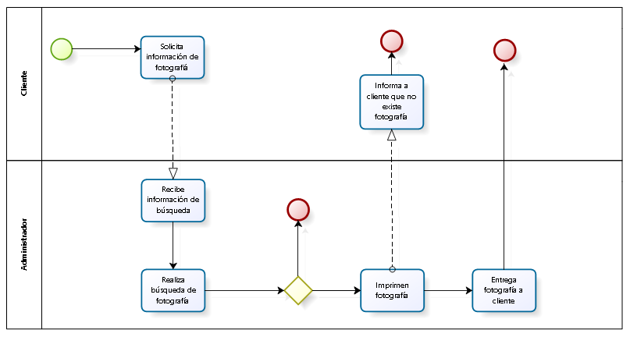

**Figura 1 Diagrama de actividad de Gestión de pedido**

# **Proceso: Buscar fotografía**

* 1. **Ficha de Proceso**

|  |  |  |  |
| --- | --- | --- | --- |
| **Número o código**  **de proceso** | PROC-003 | **Proceso** | Diseño de producto |
|  |  | **Responsable** | Jefe de Producto |
| **Objetivo / Propósito** | Realizar la búsqueda de una fotografía. |  |  |
| **Frecuencia** | Este proceso se realiza cada vez que un Cliente indica haberse tomado, al menos una vez, una fotografía con nosotros. |  |  |

|  |  |  |  |
| --- | --- | --- | --- |
| **Identificador** | **Actividad** | **Datos de Entrada** | **Datos de Salida** |
| 1 | Comprobar los datos del cliente | Datos del cliente | Ubicación donde se encuentra los archivos fotográficos |
| 2 | Entregar disco al fotógrafo | Disco de almacenamiento | Fotografías del cliente |

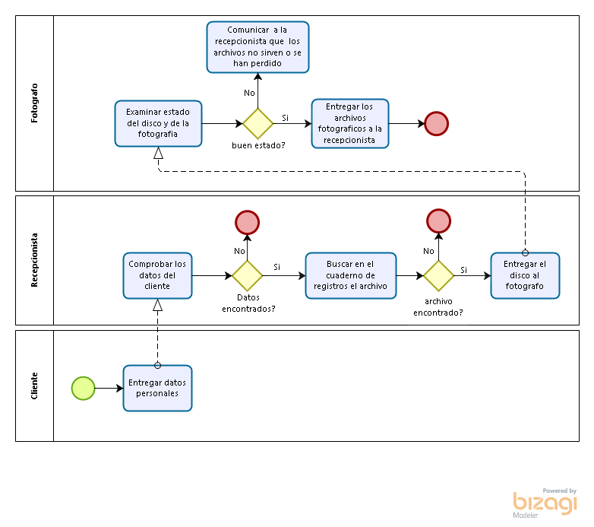

**Figura 2 Diagrama de actividad de Buscar fotografía**

1. **Proceso: Gestión de la Entrega**
   1. **Ficha de Proceso**

|  |  |  |  |
| --- | --- | --- | --- |
| **Número o código**  **de proceso** | PROC-002 | **Proceso** | Diseño de producto |
|  |  | **Responsable** | Jefe de Producto |
| **Objetivo / Propósito** | Entrega de un archivo fotográfico o impresión |  |  |
| **Frecuencia** | Este proceso se realiza cada vez que un Se termina con el proceso de impresión de la fotografía y está listo para entregarse. |  |  |

|  |  |  |  |
| --- | --- | --- | --- |
| **Identificador** | **Actividad** | **Datos de Entrada** | **Datos de Salida** |
| 1 | Recepción de la fotografía impresa | La fotografía impresa | Llamada al cliente |
| 2 | Entrega de la fotografía al cliente. | Confirmación del cliente para recibir la fotografía. | Fotografía entregada |
| 3 | El cliente cancela el monto por la fotografía. | El monto acordado por la fotografía. | Boleta de venta. |

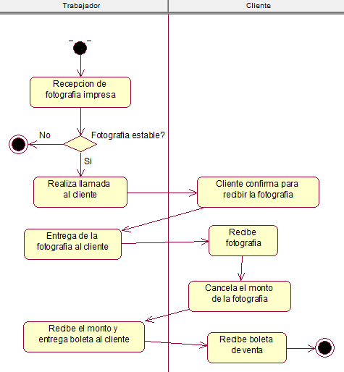

**Figura 3 Diagrama de actividad de Gestión de la entrega**

**Figura 4 Diagrama de actividad del Negocio**